张馨阳 | 公开课  B12 | 《夏夜》 | 2024.4.25 | 新北区教师发展中心 | 区级 | 1 | 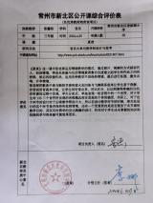
周泱 | 公开课  B12 | 《儿童在游戏》 | 2024.1.5 | 新北区教师发展中心 | 区级 | 1 | 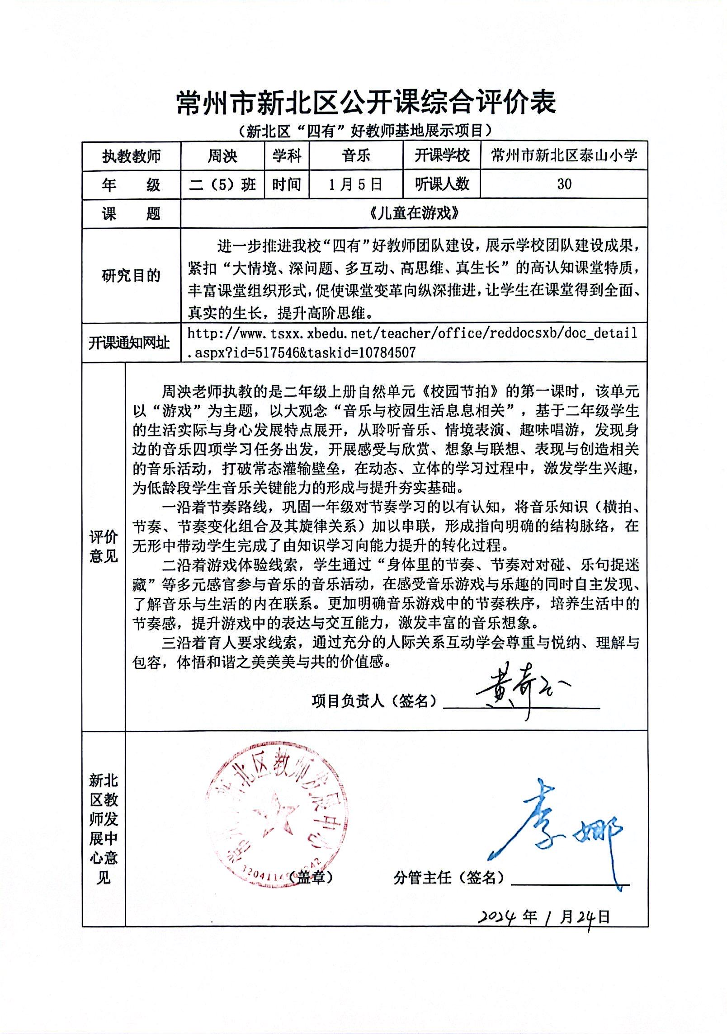
殷钧涟 | 公开课  B12 | 《缤纷多彩的东南亚》 | 2024.1.2 | 新北区教师发展中心 | 区级 | 1 | 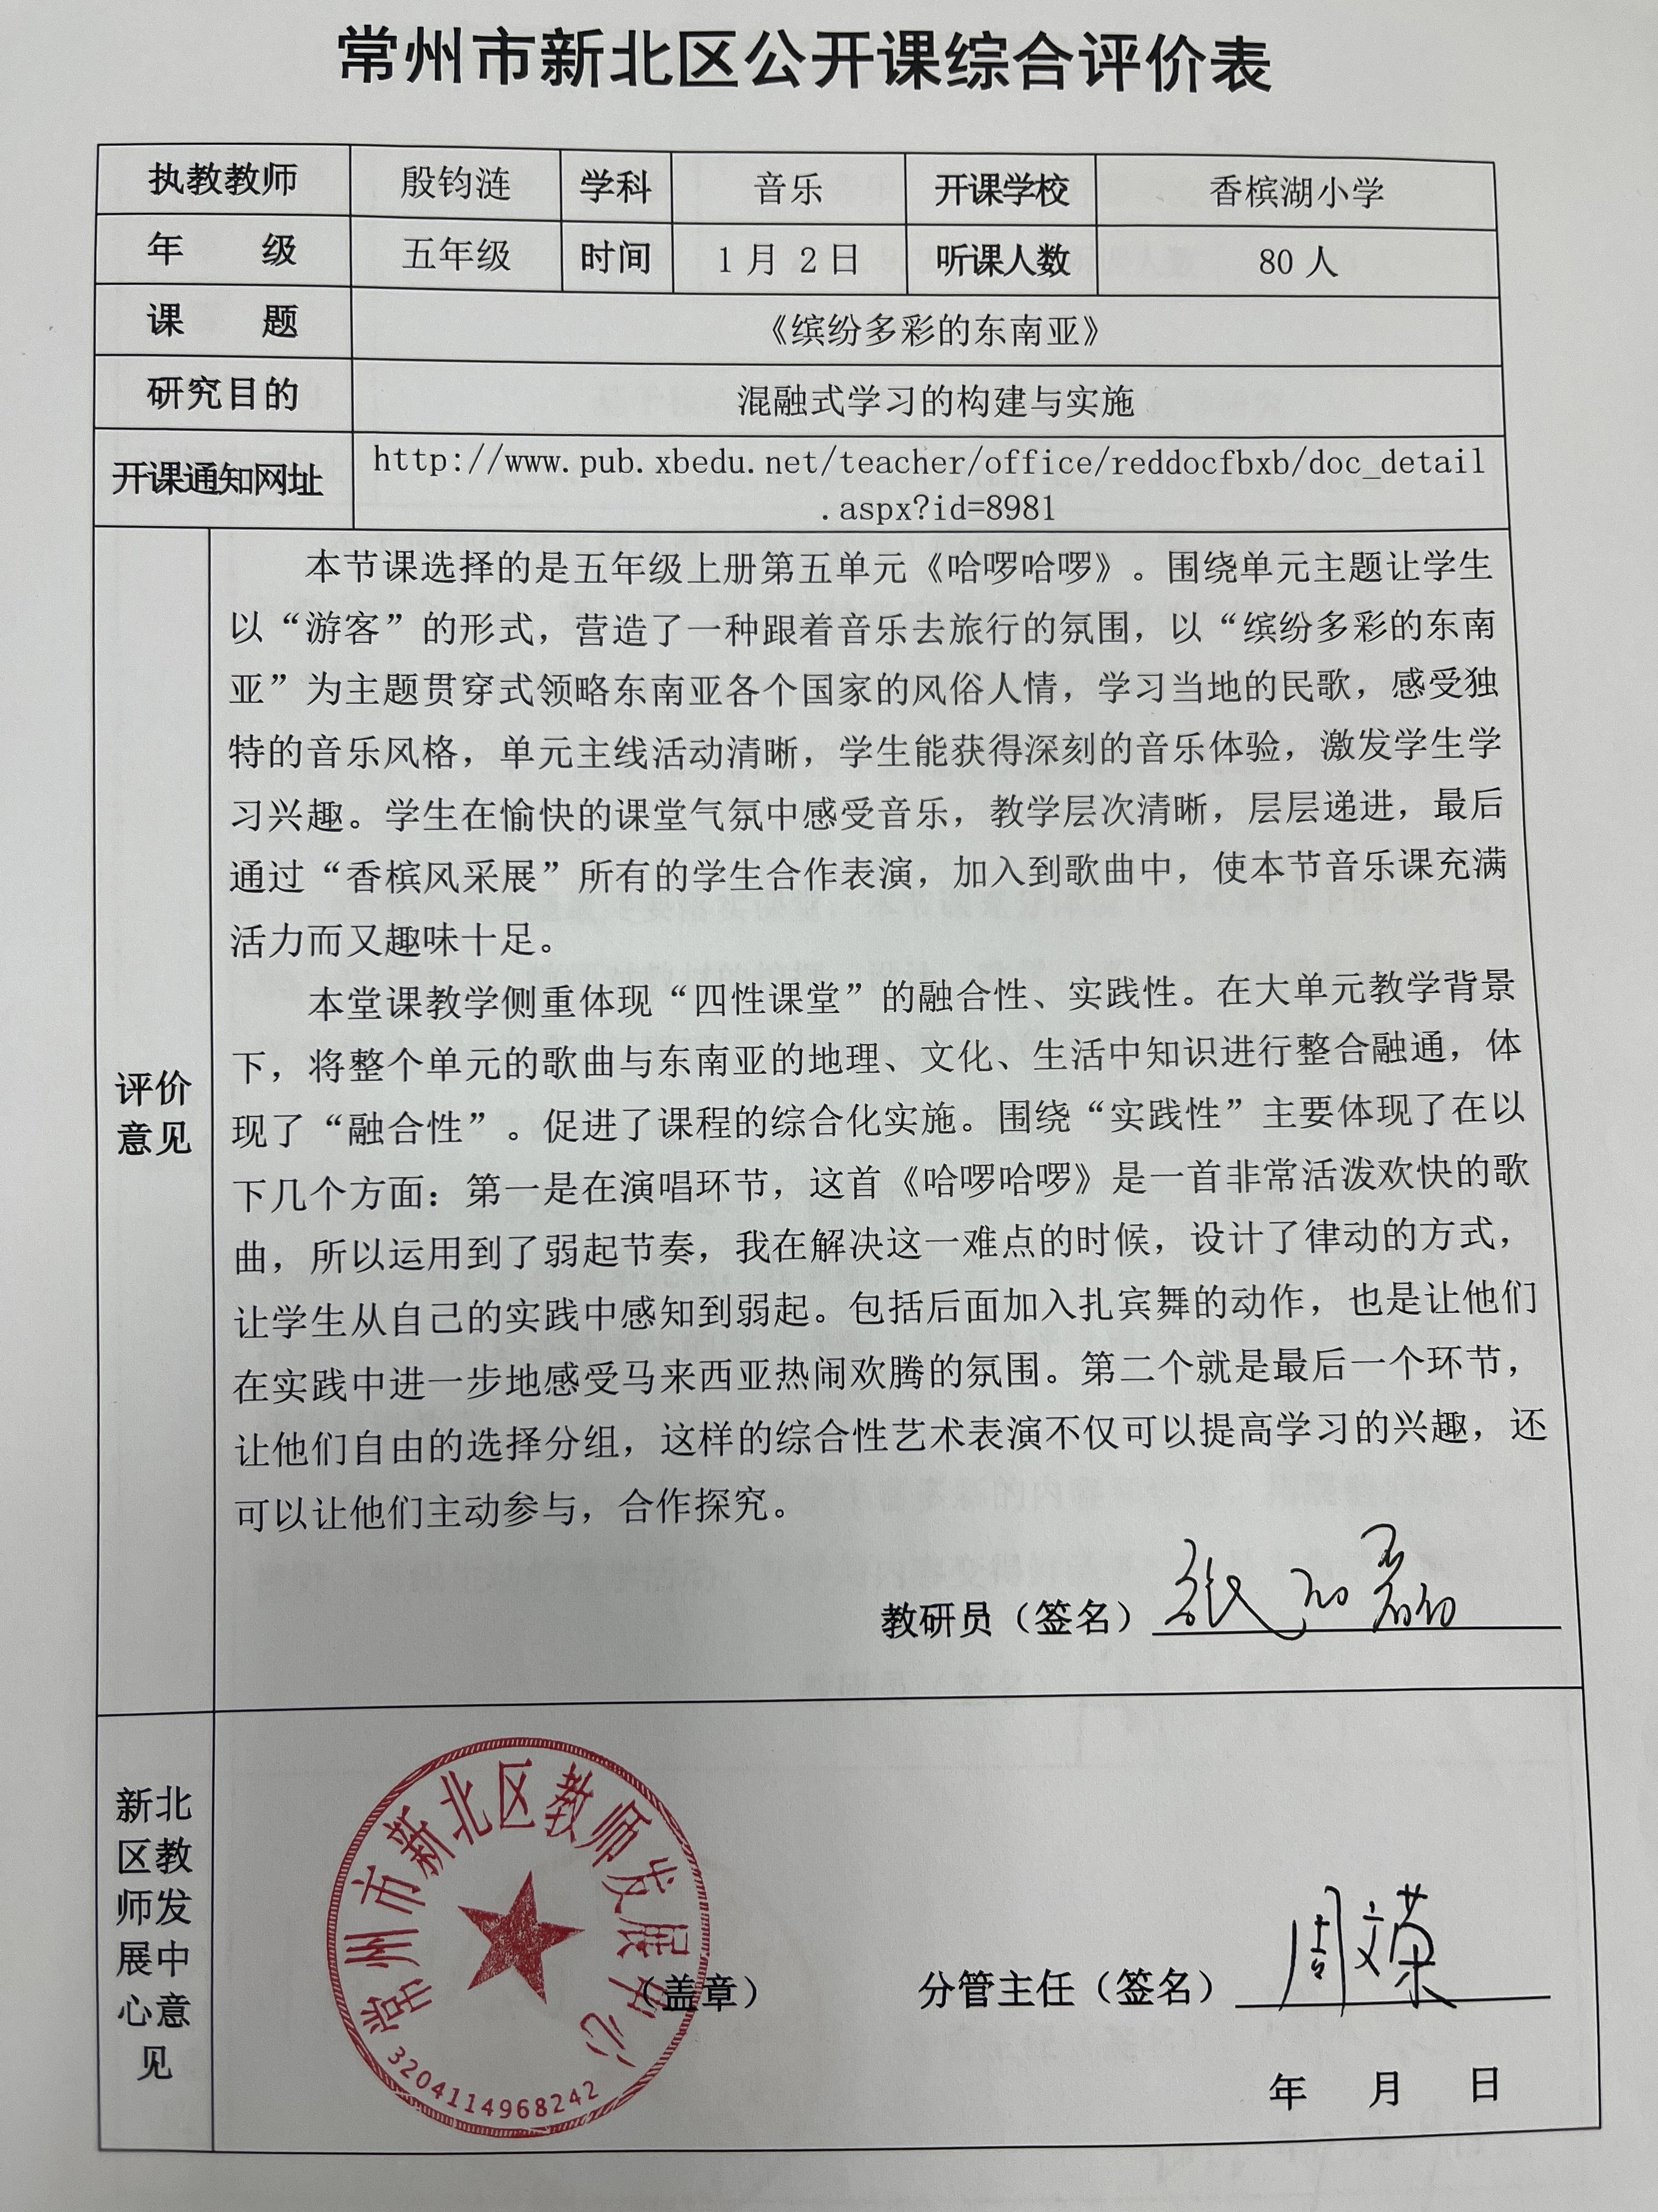
殷钧涟 | 公开课  B12 | 《银色的桦树林》 | 2024.4.26 | 新北区教师发展中心 | 区级 | 1 | 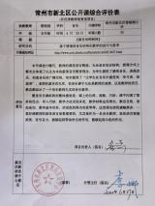
臧海奕 | 公开课  B12 | 《七子之歌—澳门》 | 2023.12.25 | 常州市教育科学研究院 | 市级 | 2 | 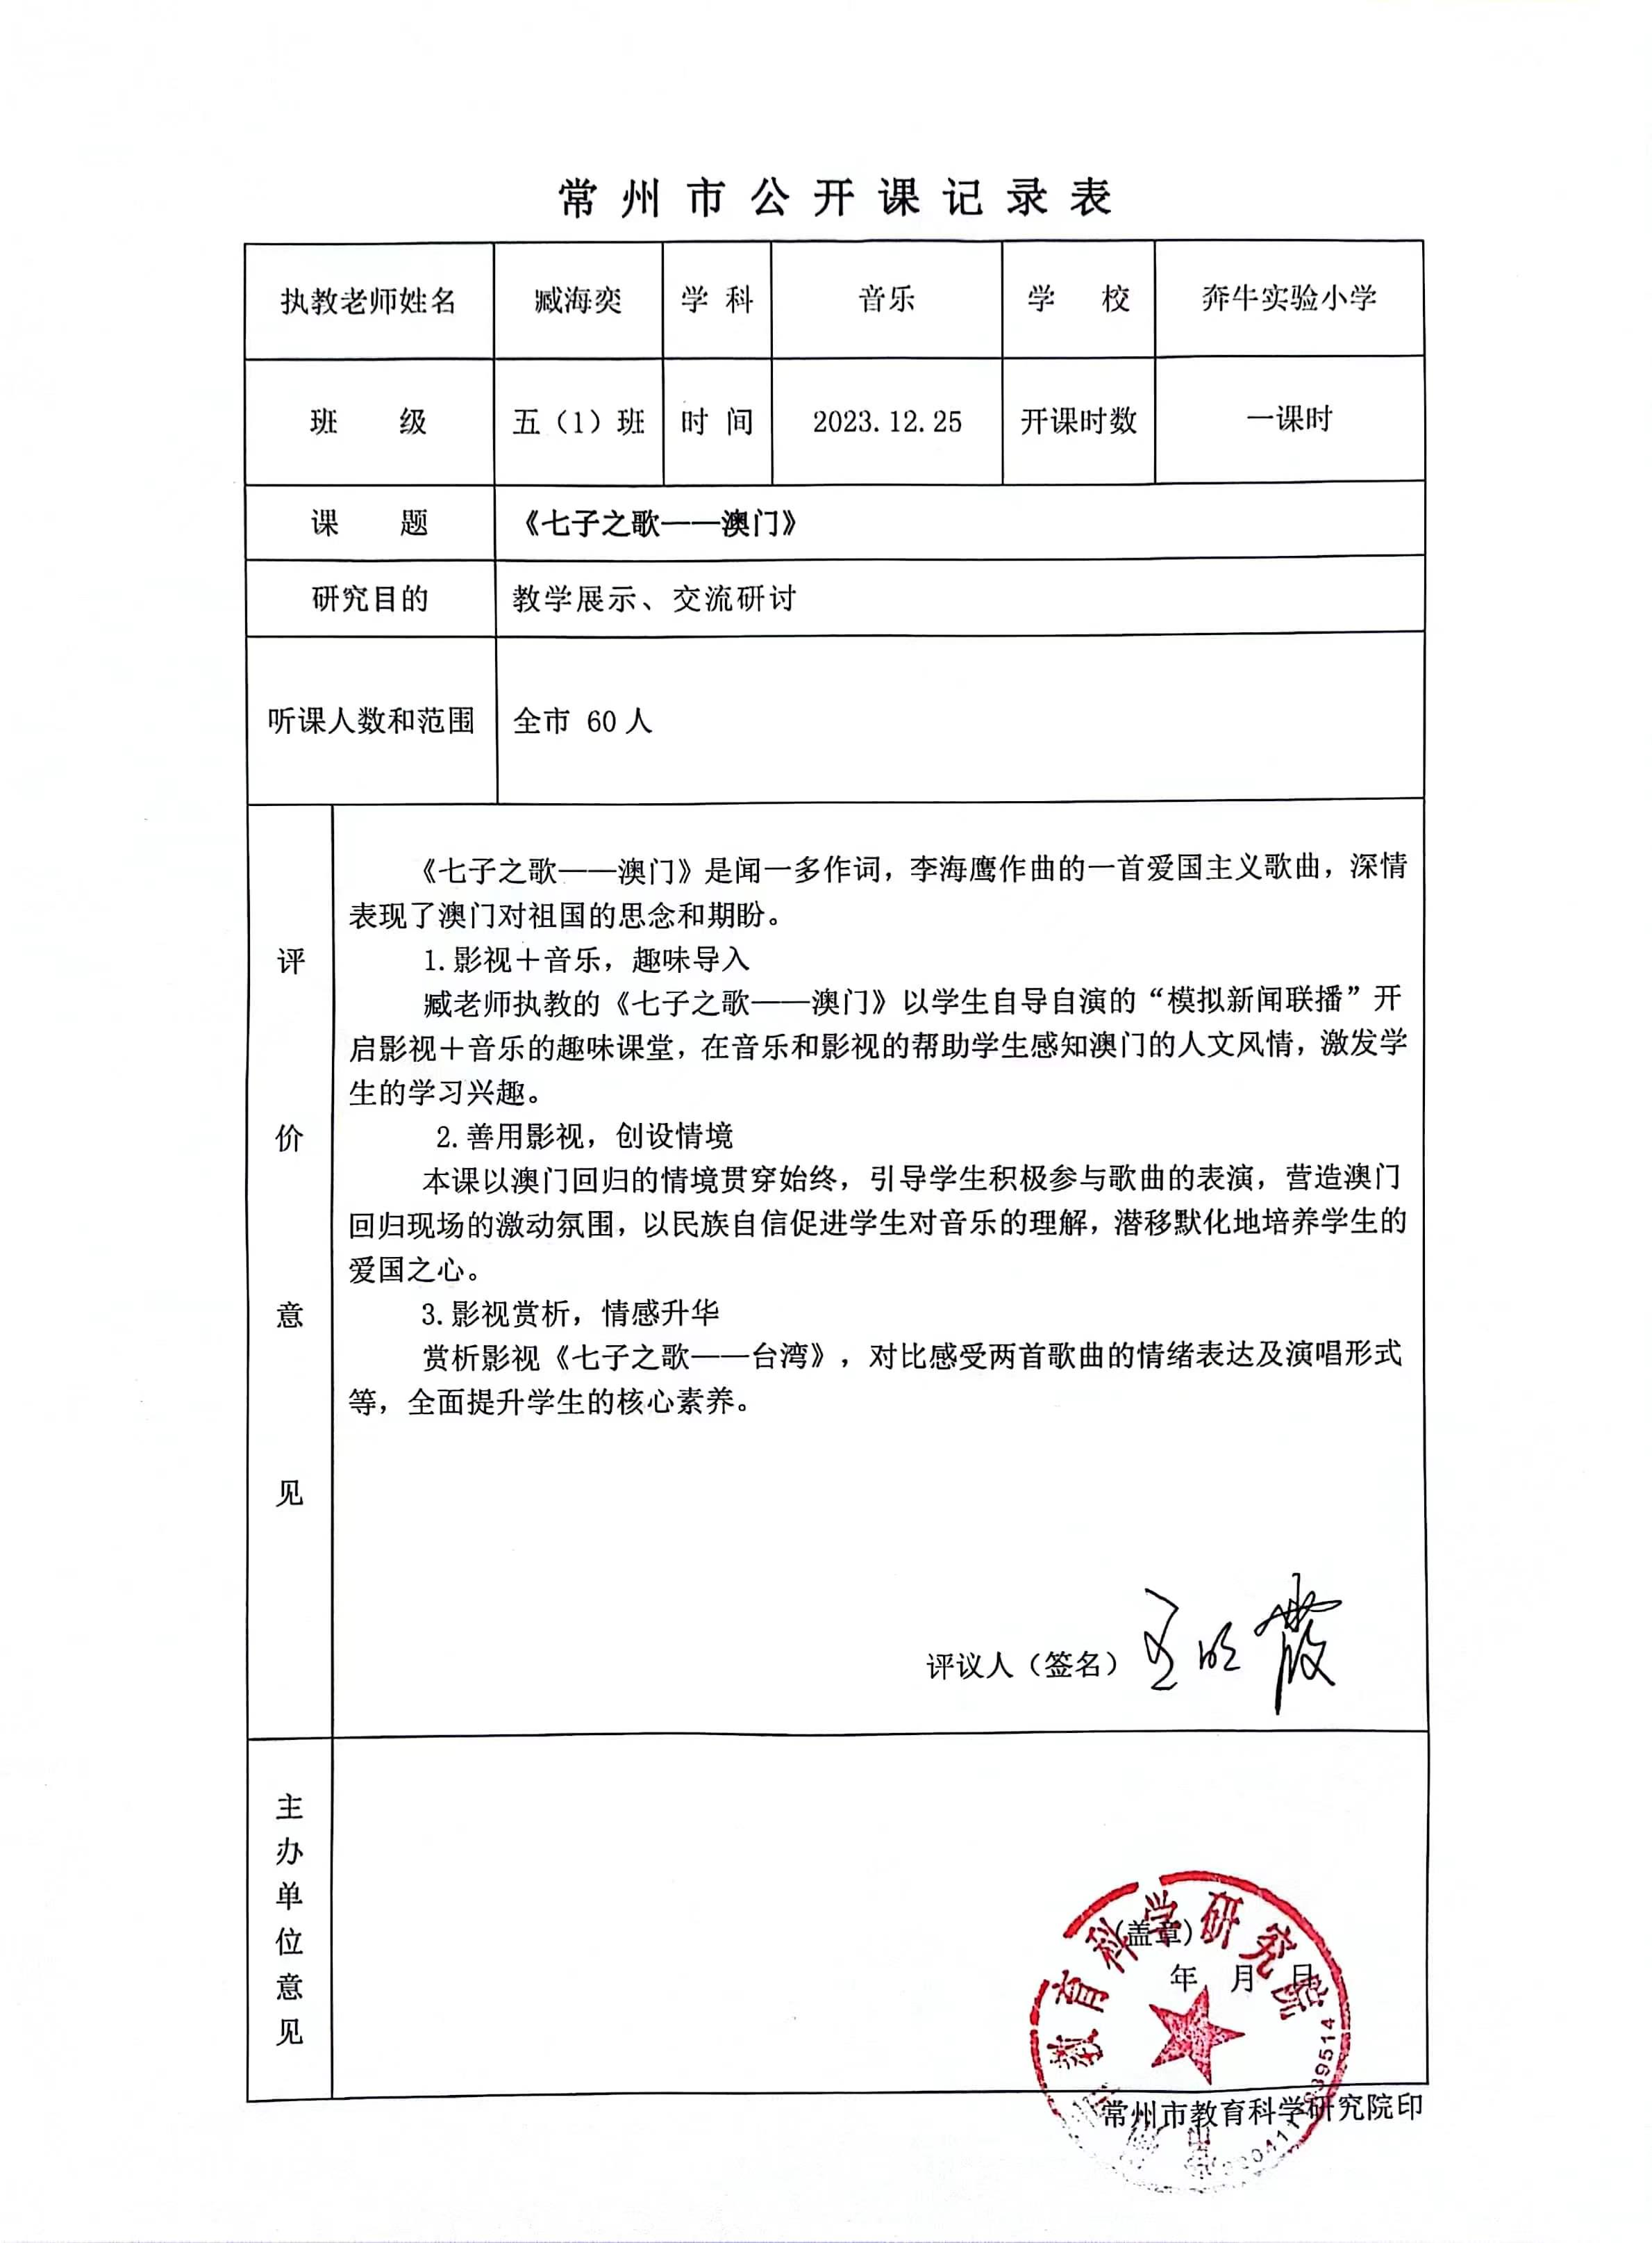
臧海奕 | 公开课  B12 | 《一只鸟仔》 | 2024.06.14 | 新北区教师发展中心 | 区级 | 1 | 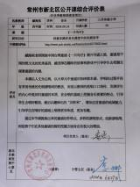
陈洋 | 公开课  B12 | 《小雪花》 | 2023.11.07 | 新北区教师发展中心 | 区级 | 1 | 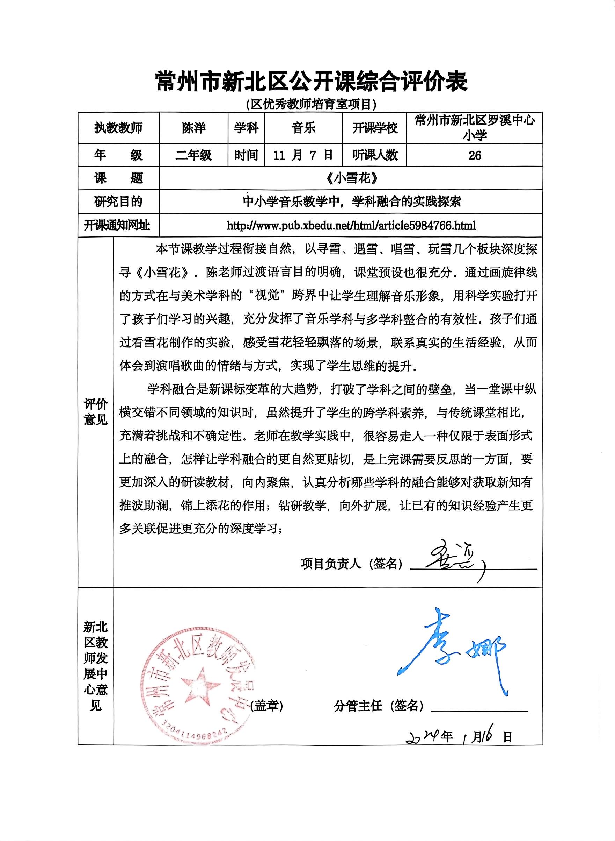
陈洋 | 公开课  B12 | 《八只小鹅》 | 2024.04.29 | 新北区教师发展中心 | 区级 | 1 | 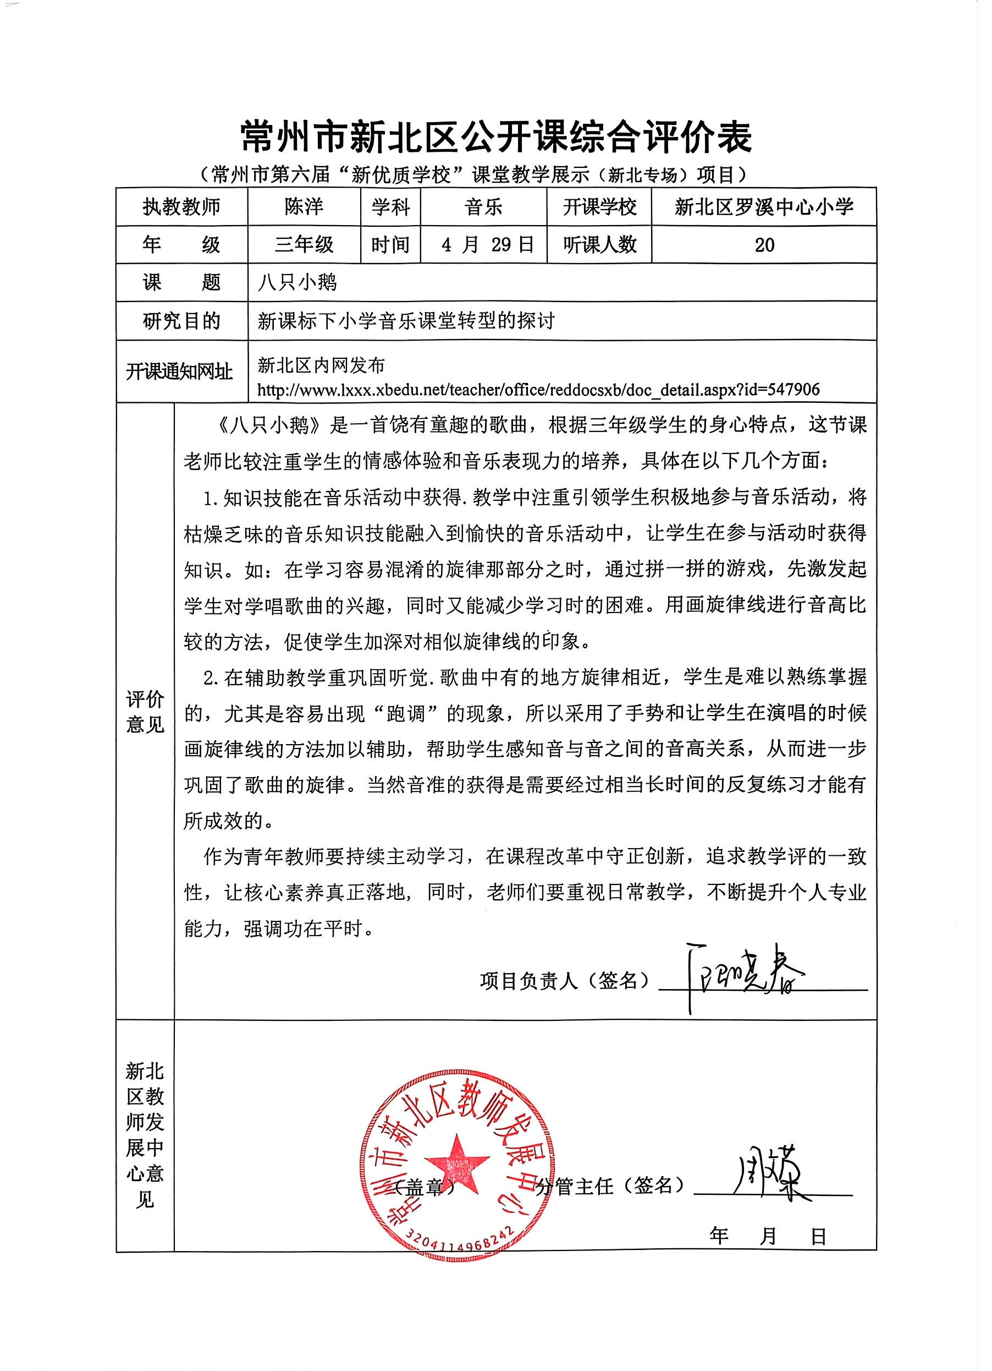
张帆 | 公开课  B12 | 《小星星变奏曲》 | 2024.06.14 | 新北区教师发展中心 | 区级 | 1 | 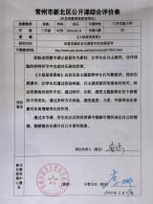
林倩娴 | 公开课  B12 | 《快乐的孩子爱唱歌》 | 2024.1.16 | 新北区教师发展中心 | 区级 | 1
陈楚阳 | 公开课  B12 | 《飞驰的雄鹰》 | 2024.1.16 | 新北区教师发展中心 | 区级 | 1 | 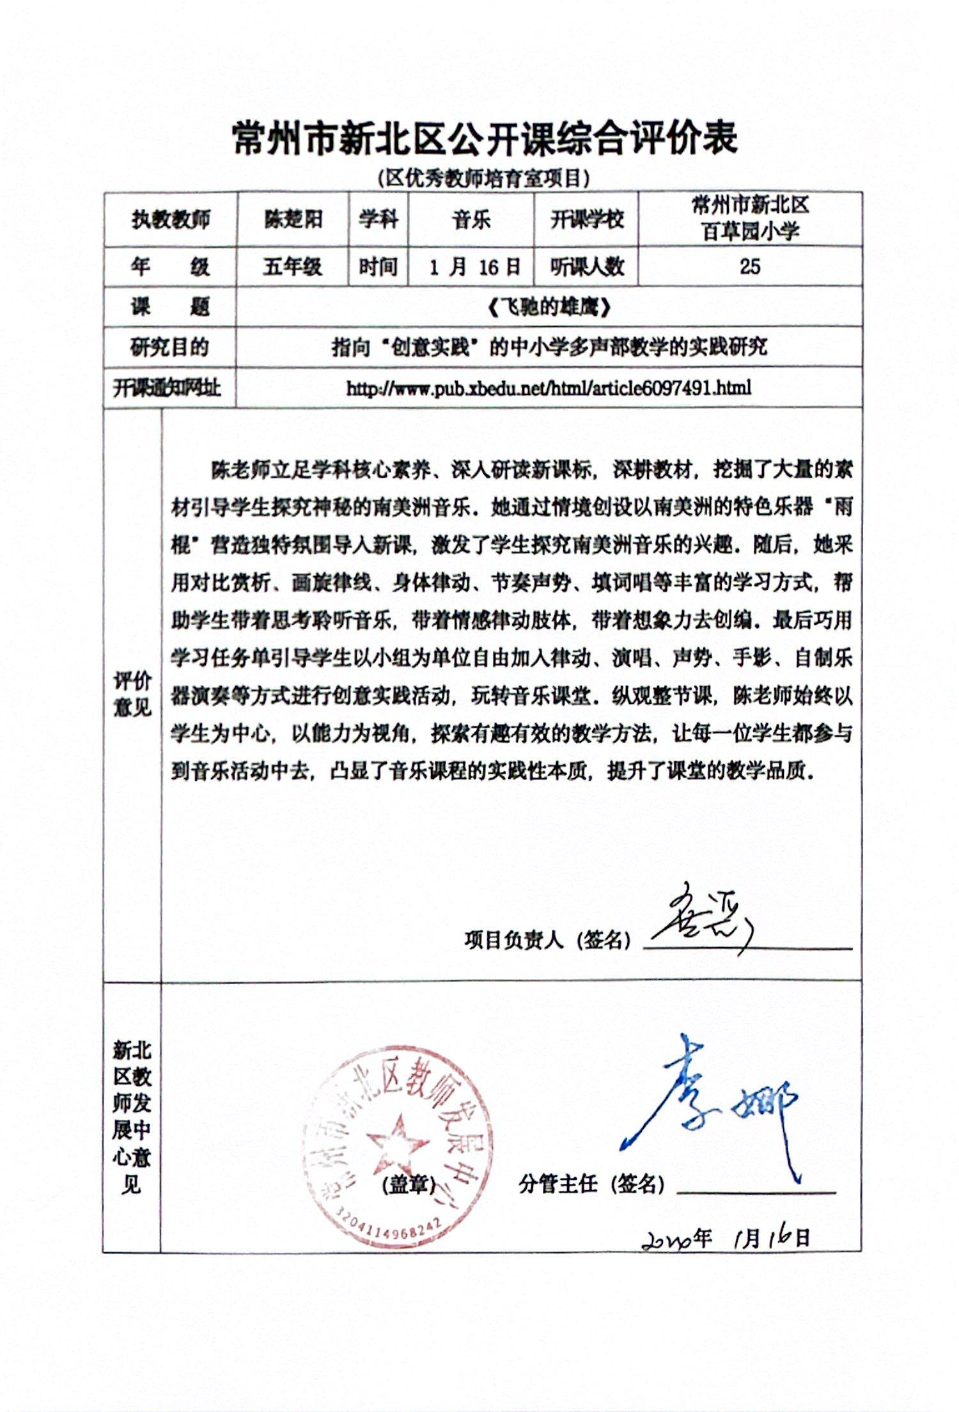
陈楚阳 | 公开课  B12 | 《难忘的故事，难忘的歌》 | 2024.6.7 | 新北区教师发展中心 | 区级 | 1 | 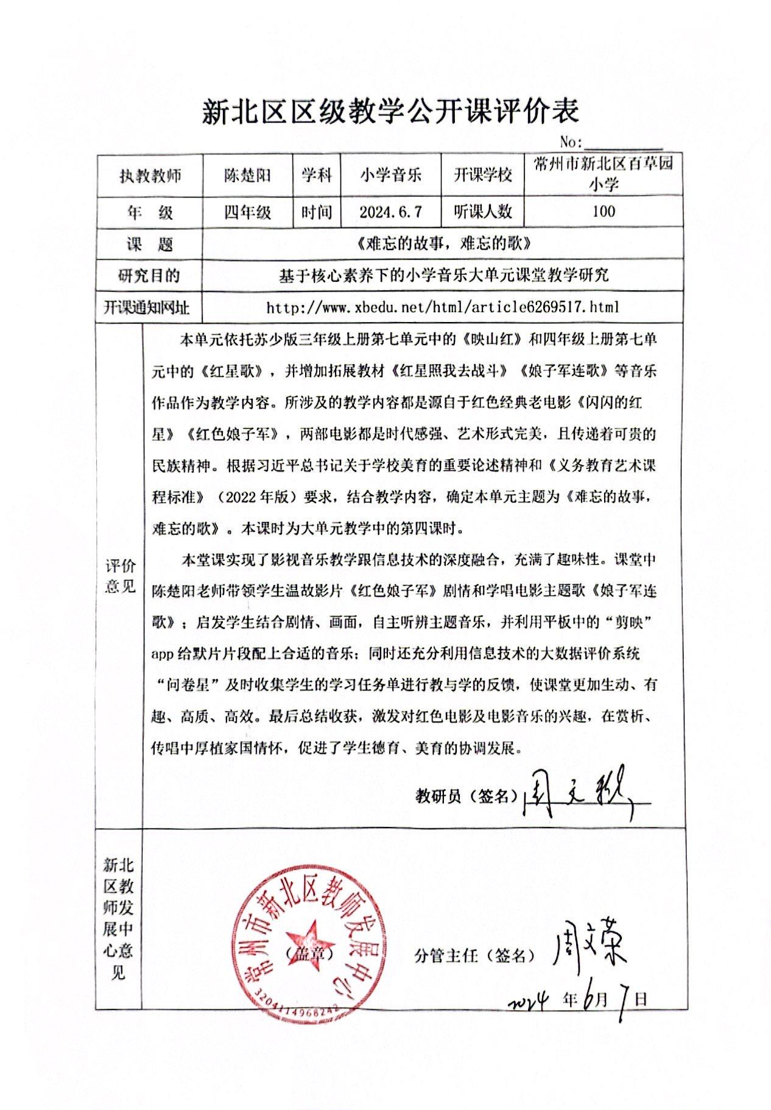
卢克俊 | 公开课  B12 | 《牧场上的家》 | 2023.11.30 | 新北区教师发展中心 | 区级 | 1 | 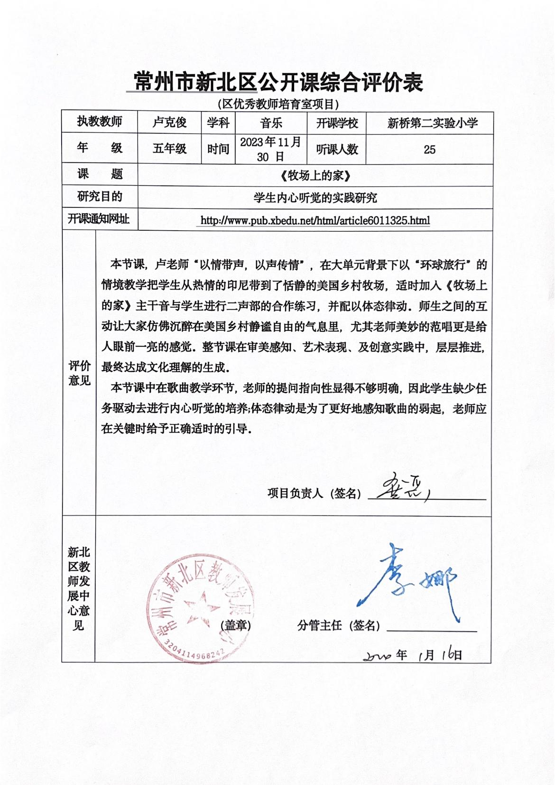
丁香 |  | 《牧童谣》 | 2023.11.30 | 新北区教师发展中心 | 区级 | 1 | 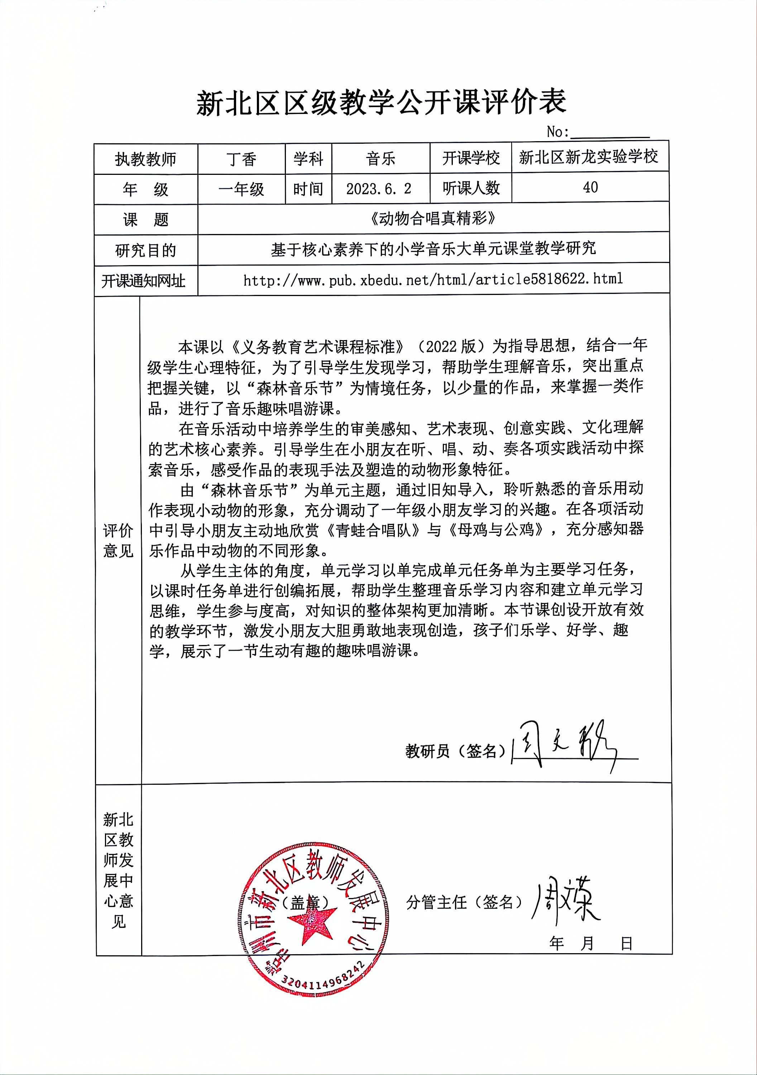
巢冰倩 |  | 《桑塔露琪亚》 | 2023.12.31 | 新北区教师发展中心 | 区级 | 1 | 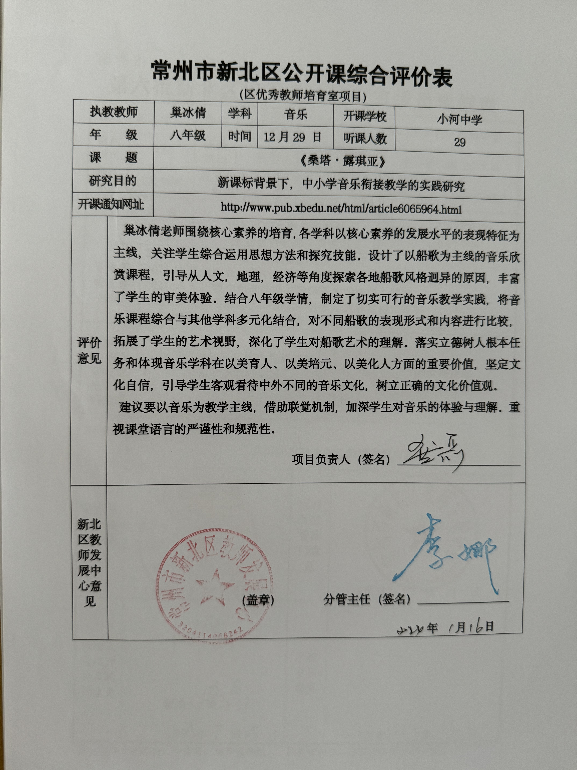
狄珊 |  | 《欢乐颂》 | 2023.12.31 | 新北区教师发展中心 | 区级 | 1 | 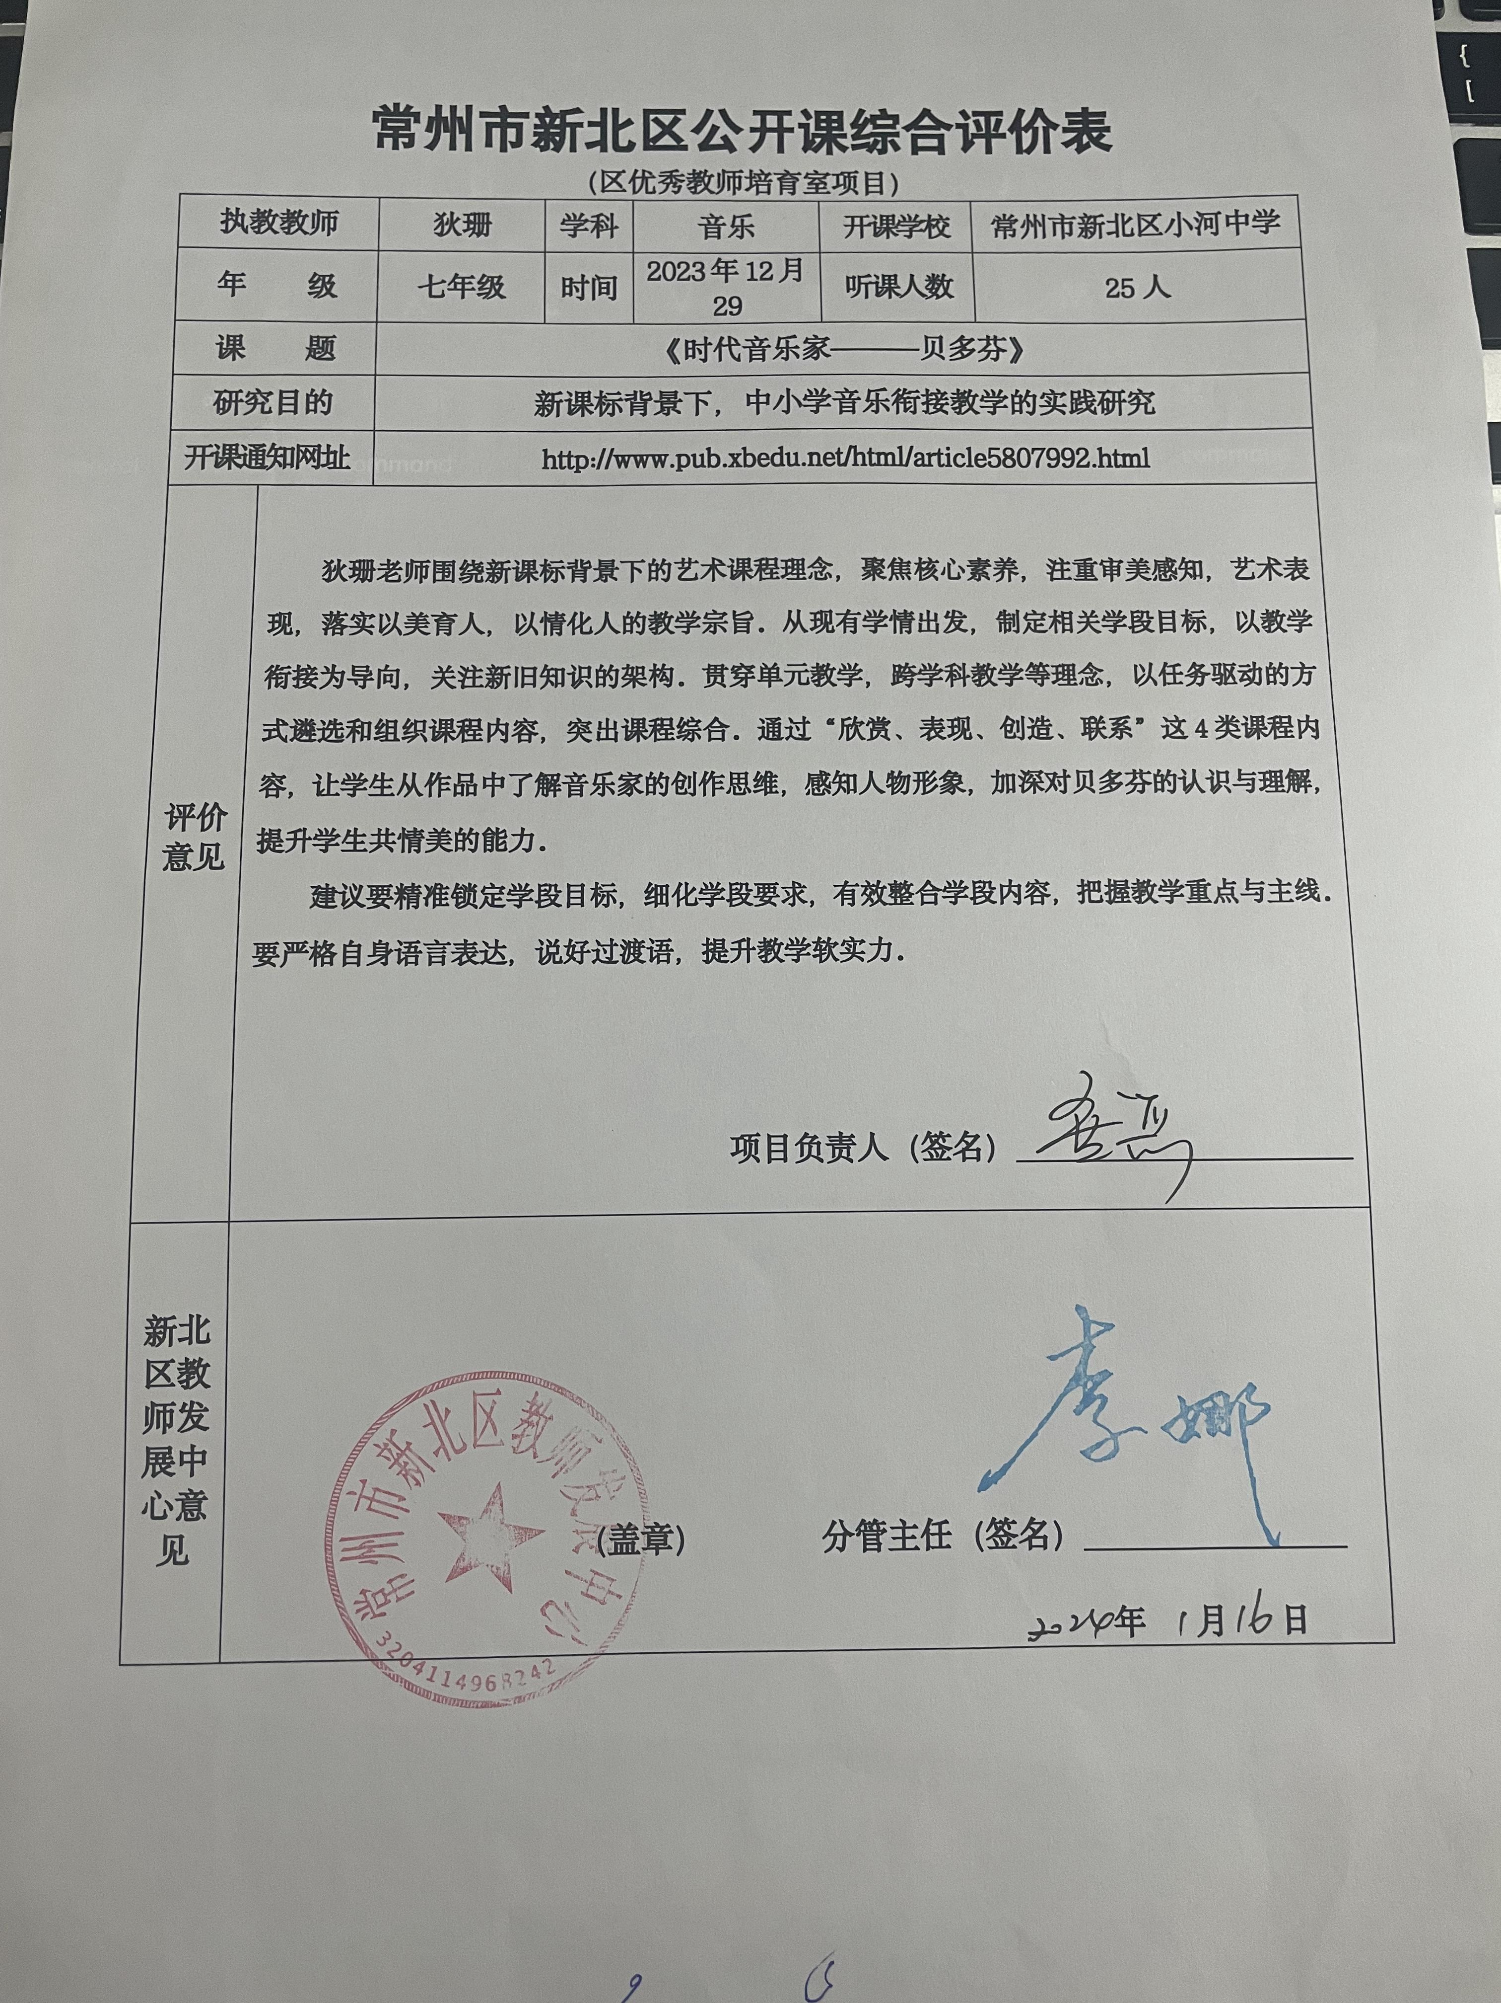
蔡竞 |  | 《美丽的喀纳斯湖》 | 2024.3.18 | 新北区教师发展中心 | 区级 | 1 | 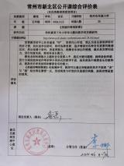
刘梦娇 |  | 《在钟表店里》 | 2024.3.18 | 新北区教师发展中心 | 区级 | 1 | 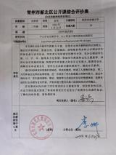
周泱 |  | 《快乐的歌》 | 2024.6.23 | 新北区教师发展中心 | 区级 | 1 | 